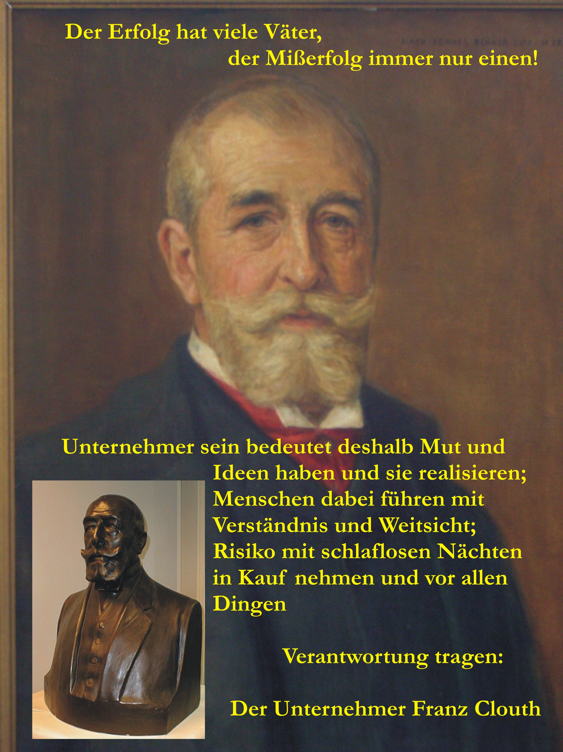
______________________________________
Luftschiff „Clouth“
1909
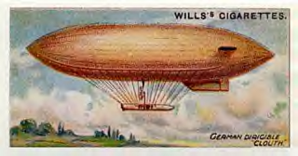

das Luftschiff von Köln
John Duggan Gisela Woodward
Ickenham 1996

Vorwort

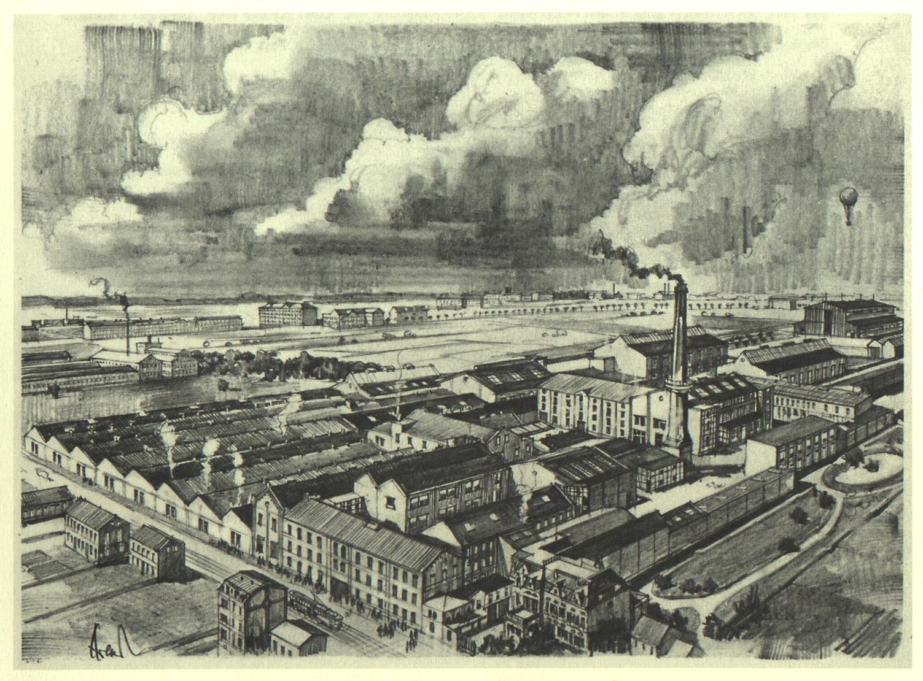
Die frühen Jahre dieses Jahrhunderts sahen den Entwurf, Bau und manchmal die Fahrten von vielen Flugzeugen und Luftschiffen. Nur wenige hielten länger aus als die frühen Entwicklungs- Jahre, aber alle machten einen Beitrag zur Förderung der Luft-Schifffahrt und es ist wichtig, dass diese Leistungen nicht vergessen werden. Ein solches Luftschiff war "Clouth", dessen Geschichte hier erzählt wird.
Um die Wahrheit zu entdecken, haben wir natürlich eine große Menge zeitgenössische Literatur und Zeitschriftenartikel studiert. Um dieses Ziel zu verwirklichen haben wir eine Anzahl von Bibliotheken in Deutschland und England besucht und wurden überall herzlich empfangen. Ganz besondere Anerkennung gilt aber der freundlichen Unterstützung von Herrn Thomas Kass, Leiter Finanzen und Rechnungswesen der Clouth Gummiwerke A.G. und der Firma selbst, für die Erlaubnis, Archive zu besuchen und Material und Fotos für dieses kleine Buch zu benutzen. Ohne diese Hilfe hätten wir nicht viel Fortschritt machen können.
Wir hoffen, dass die Leser dieses Buches genauso viel Freude haben werden wie wir an dieser Geschichte eines mutig und erfolgreich geführten Luftschiffes, das von einer Firma gebaut wurde, die auch heute noch in ihrem erwählten Gebiet bei der Nachfolgerin Continental an der Spitze der Technologie liegt.

Franz Clouth

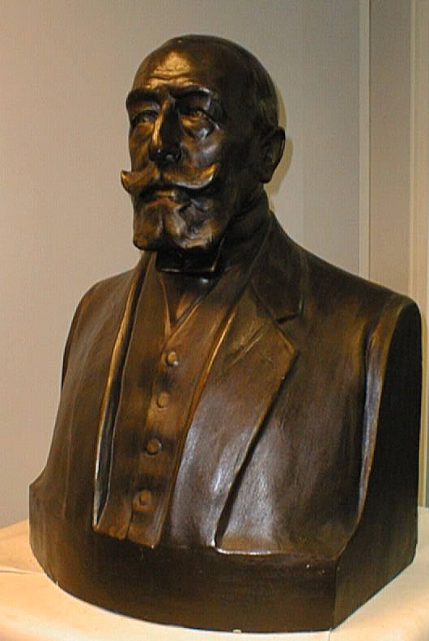
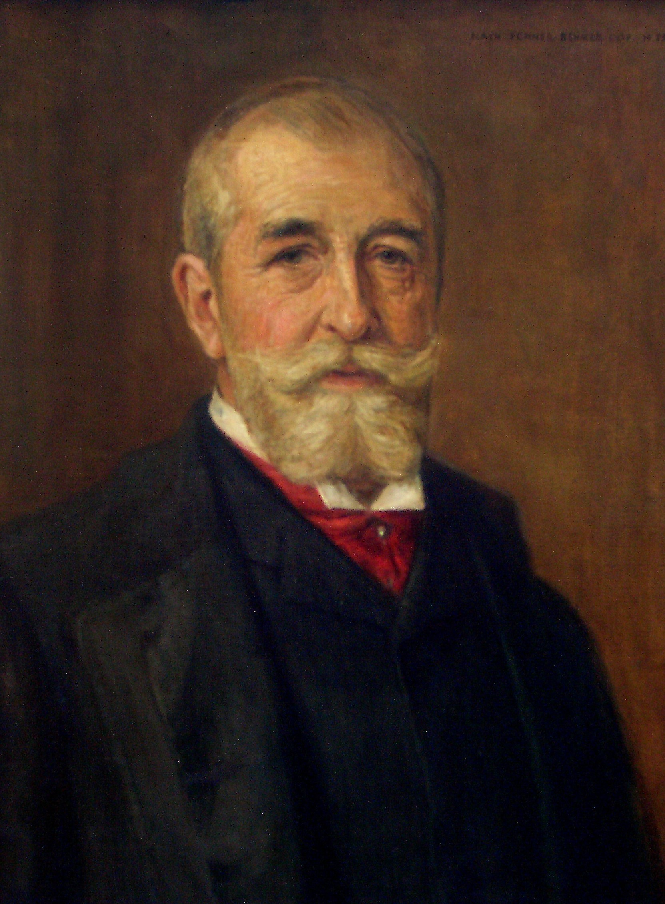
Franz Clouth wurde am 18. Februar 1838 in Köln geboren. Hier wuchs er auf, ging zur Schule, machte das Abitur, absolvierte eine kaufmännische Lehre und setzte schließlich seiner Ausbildung in Antwerpen, Brüssel und London fort.
Bei einem Besuch auf der Insel Wight in England kam er zum ersten Mal in Verbindung mit Naturkautschuk, das in großen Mengen dort angeschwemmt wurde. Seine kaufmännische Begabung zeigte sich schon damals, denn es gelang ihm, diesen Kautschuk an eine englische Firma zu verkaufen. Der Fabrikant wiederum war angetan von diesem jungen Mann und übertrug ihm die Vertretung seiner Firma in Deutschland.
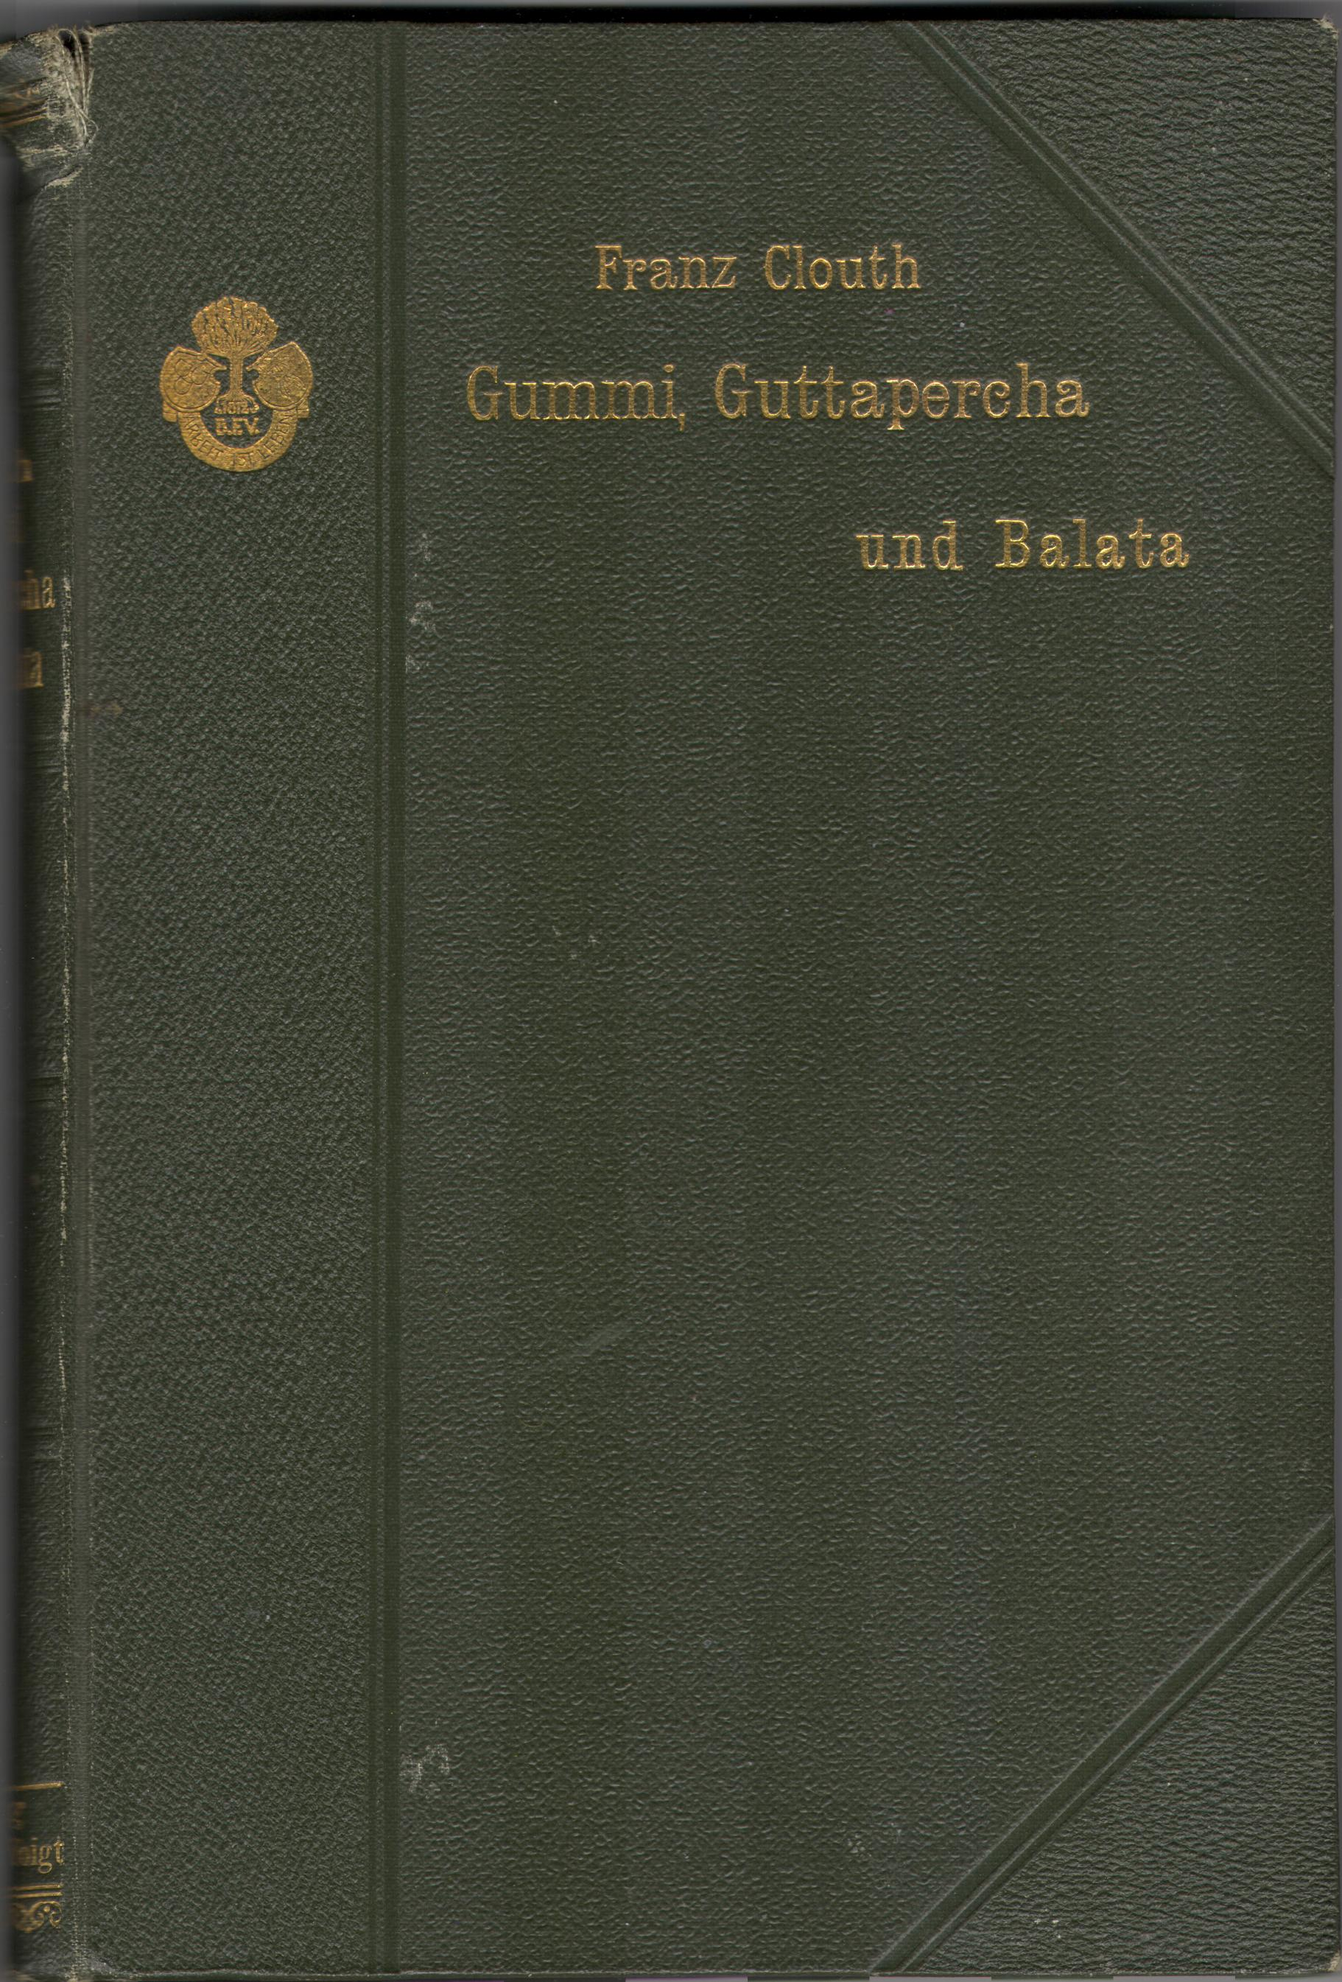

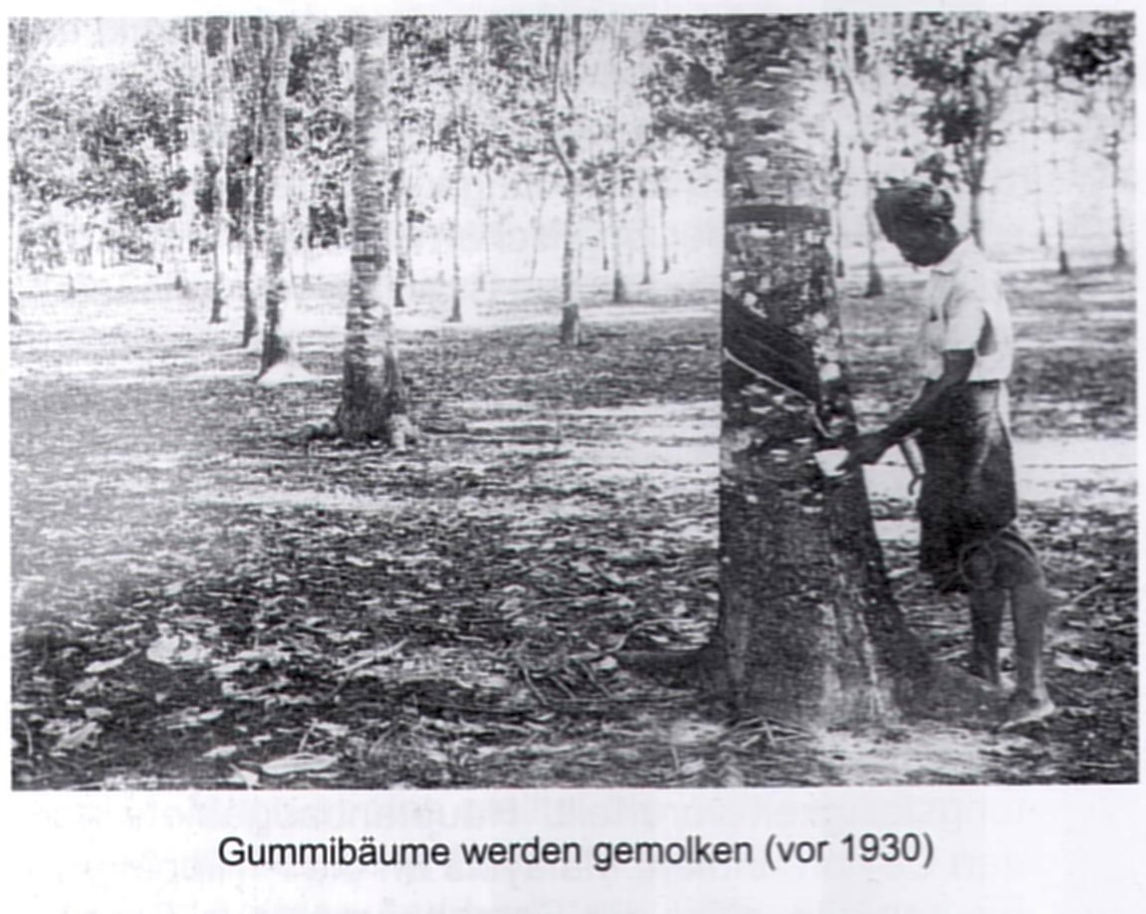
Dies war Franz Clouths erstes Geschäft mit Kautschuk und führte ein wenig später dazu, dass er am 10. September 1862 seine eigene Firma gründete. Er verkaufte technische Gummifabrikate, aber auch Gummiartikel für Laboratorien, Chirurgie und Hygiene. Der bescheidene Anfang der Firma "Gummi-und Guttaperchawaren-Fabrik von Franz Clouth" fand in einem Haus in der Sternengasse in Köln statt, dessen Hauszeichen ein Fünfzackstern, zum Ursprung- und Gütezeichen der Firma wurde. Franz Clouth machte weiterhin viele Reisen nach England und erwarb dort seine umfangreiche Kenntnis über die Kautschukindustrie. Das Geschäft nahm schnell zu und schon bald wurde es nötig, in ein größeres Anwesen umzusiedeln. Im Jahre 1868 eröffnete Franz Clouth seinen Produktionsbetrieb in Nippes, ein Dorf, das erst 1888 von Köln eingemeindet wurde.
Der Name Clouth wurde in erster Linie bekannt durch Briefkopierblätter (Rota-Print/Offset als Flachdruckverfahren/Gummituchzylinderverfahren siehe Wikipedia zu Offsetdruck), die weit gehend in Handel und Industrie eingeführt worden. Am 1. April 1872 wurde die Firma eine offene Handelsgesellschaft unter dem Namen "Franz Clouth, Rheinische Gummiwarenfabrik". Franz Clouth selbst befasste sich in den nächsten Jahren ausgiebig mit der Erforschung von Gummi und Guttapercha und veröffentlichte verschiedene sehr anerkannte Schriftwerke.
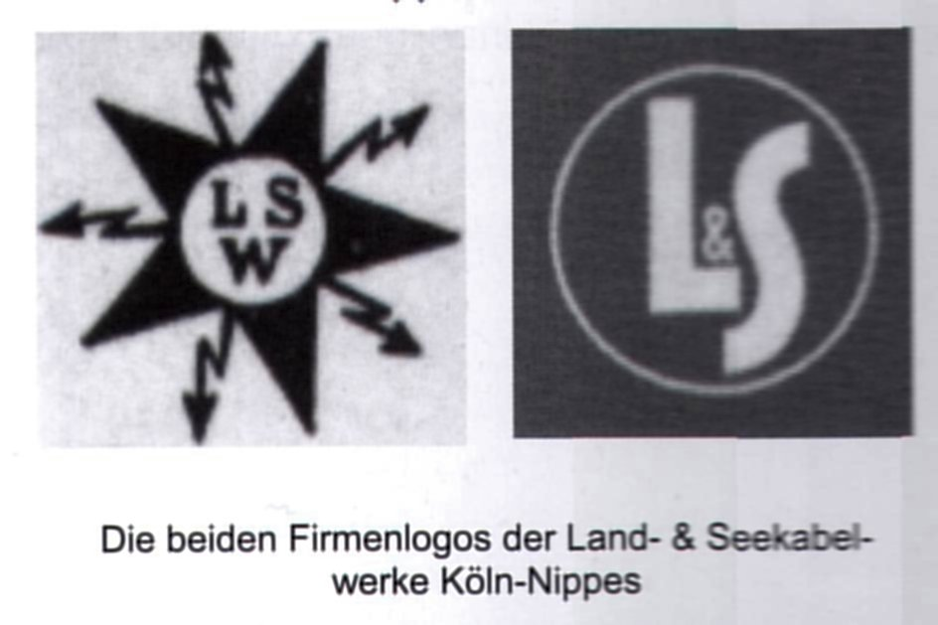
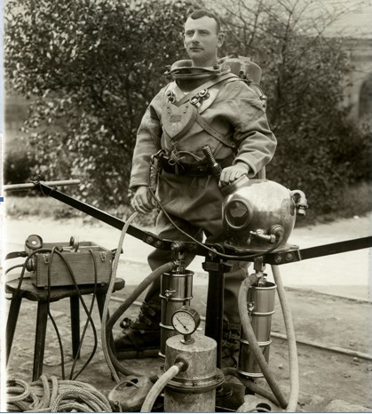
Die Firma fand viele neue Anwendungsgebiete im technisch-industriellen Bereich, unter anderem Gummitreibriemen und Treibseile, Gummibezüge für Walzen in Papierfabriken und vieles mehr. Auch wurden Taucherausrüstungen und Taucherapparate hergestellt, die großen Anklang bei der kaiserlichen Marine fanden. Ein weiteres Gebiet waren Bodenbeläge und Gummiringe zum abdichten von Wasser- und Gasleitungen. Clouths veröffentlichtes Werk über Hartgummi „Ebonit“ war ein weiterer Beweis eines immer größer werdenden Interesses. Er ahnte, dass die Entwicklung der Elektrotechnik im neuen Jahrhundert eine große Rolle spielen würde und befasste sich in den neunziger Jahren mit der Entwicklung von isolierten Drähten und Kabeln. Aufträge für Unterwasserkabel, Telefon-, Straßenbahn-und Beleuchtungskabel folgten.
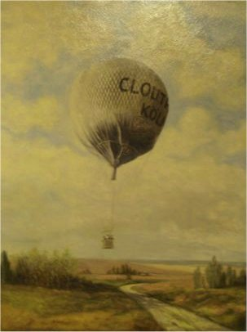
Eine Weiterentwicklung, die den jungen Franz Clouth ganz besonders interessierte war die Luftschifffahrt. 1898 kam Ferdinand Graf von Zeppelin persönlich nach Nippes um über das Material für die Hülle des „LZ1“ zu verhandeln. Auch verpflichtete sich die Ballonfabrik August Riedinger in Augsburg ausschließlich den gummierten Ballonstoff von Clouth zu verwenden. Diese direkte Anteilnahme an der Luftschifffahrt veranlasste Clouth selbst, eine Ballonhalle zu bauen, die zu einem Wahrzeichen der Fabrik wurde. Viele Ballons wurden in dieser Halle gebaut, von denen "Clouth I" und "Clouth V" firmeneigene waren. Unter den Ballons, die Geschichte machten, sind folgende zu erwähnen:
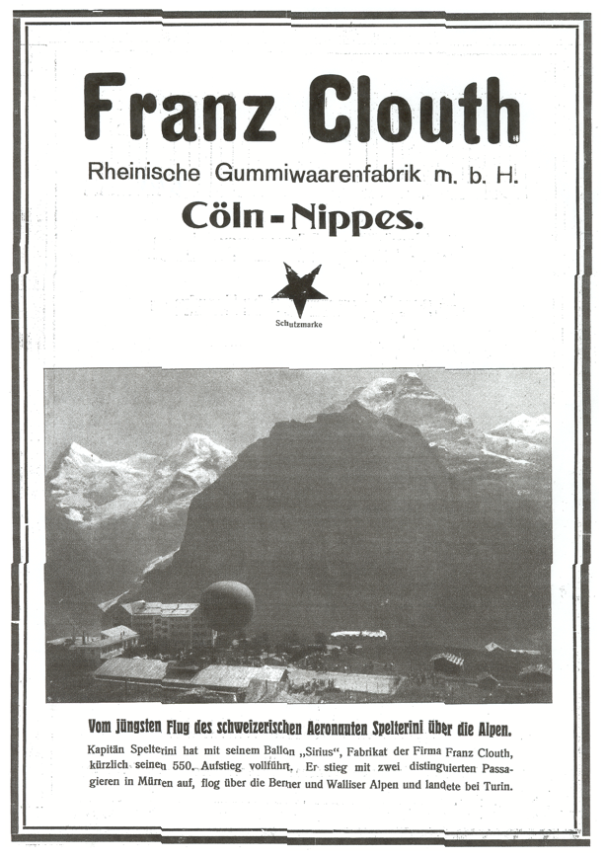
Ballons "Sirius"-Kapitän Spelterini (Schweiz) überflog die Alpen in Höhen von 5000-6000 m; Ballons "Berlin" flog 1400 km nach Kiew, auch von München über Venedig nach Budapest. Der Amerikaner Wellmann, der das Vorhaben hatte, das Polargebiet von Spitzbergen aus zu erforschen, baute seinen Ballons aus Clouths Ballungsstoffen.
Ermutigt vom Erfolg der Zeppeline baute Franz Clouth im Jahre 1909 sein eigenes und einziges denkbares Luftschiff "Clouth", das im Laufe von zwei Jahren mehrere erfolgreiche Fahrten machte.
Clouth wirbt mit der Alpenfahrt des Schweizer Aeronauten Spelterine
Nach Franz Clouths plötzlichen Tod am 7. September 1910 wurde die Firma im Sinne des Gründers (vom Sohn Max Clouth ) weitergeführt und machte bis zum heutigen Tage in weiteren Nachfolgen weitere Fortschritte in der Gummitechnik. (Firma seit 2007 in Köln nicht mehr ansässig!)

Bau
Ursprüngliche Ausführung
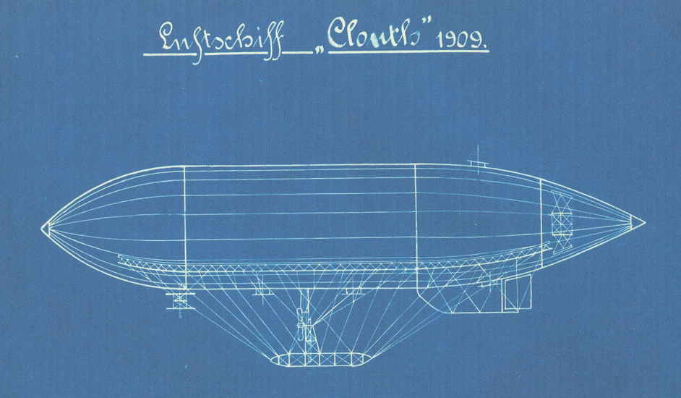
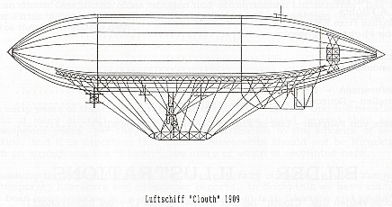
Im Gegensatz zu anderen Firmen, die Höchstgeschwindigkeit durch Erhöhung der Gaskapazität und demzufolge der Größe erreichen wollten, war es das Ziel der Firma Clouth ein Luftschiff zu bauen, dass bei kleinster Kapazität genügend Leistungsfähigkeit besaß. Das Schiff musste so bemessen werden, dass es sich noch mit dem Gasvorräten einer Feldluftschiffabteilung unter Zuhilfenahme der Gaskolonnen füllen ließ. Sein Gewicht war so zu beschränken, dass es bequem auf Feldfahrzeugen fortgeschafft werden konnte und keine wesentliche Belastung für die Truppe darstellte. Schließlich sollte es sich im Freien, also ohne Halle, füllen, fahrbereit machen und verankern lassen, ohne dabei andere Mannschaften als die einer Feldluftschiffabteilung zu beanspruchen. Diese Forderungen waren nur bei einfachster Bauart zu erfüllen, mussten aber auch die nötige Betriebssicherheit gewährleisten.
Im Jahre 1908 war die Anfertigung der Pläne und Entwürfe vollkommen. Der eigentliche Bau unter Leitung von Richard Clouth wurde in den frühen Monaten des Jahres 1909 begonnen und im folgenden Juni beendet. Alle Teile, mit der Ausnahme des Motors und der Propeller, wurden in den Werkstätten der Firma Clouth von Köln-Nippes hergestellt.
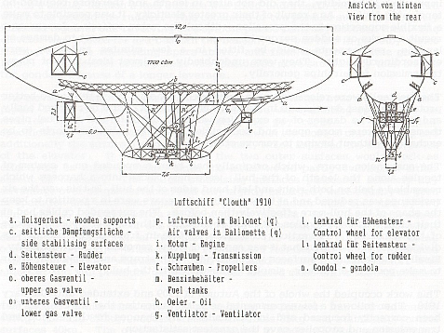
Die Form dieses Schiffes, einen stromlinienförmiges Heck mit einem etwas dickeren Bug, war dem Parseval ähnlich.

Die Hülle war 42 m lang, hatte einen maximalen Durchmesser von 8,5 m und einen Rauminhalt von 1700 m³. Die bereits gehörte zu den unstarren Schiffen mit einer Versteifung am unteren Ende. Im Gegensatz jedoch zu Groß-Luftschiffen war diese Versteifung kein Kielgerüst aus Stahlrohren sondern nur ein schwaches Holzgerippe, das am Saum des Ballons befestigt war und aus mehreren verbundenen Holzleisten bestand, die in zwei Reihen, auf jeder Seite des Ballons, angeordnet waren. Diese halfen die Form der Ballonhülle beizubehalten und gaben dem Ballonstoff etwas Schutz. Diese Stangen hingen an einem System von Holzknebeln an den Längsseiten der Hülle, nahmen die Last der Gondel auf und verteilten sie sehr günstig auf die ganze Länge der Hülle, so dass schon bei ganz geringem Überdruck der Rücken der Hülle eine gerade Linie darstellte. Die Designer mussten einen Kompromiss schließen zwischen dem Kürzen der Gondel zwecks gewünschter Gewichtseinsparung und der Notwendigkeit extra Gewicht einzubauen, um die Stangen zu verstärken.
In der ersten Ausführung waren diese Leistungen jedoch etwas zu schwach, da sie bei einer der ersten Fahrten, nachdem die Gashülle durch schnelles sinken schlaff geworden war, gebrochen sind.
Die Gondel ist ein Gitterträger, der aus Stahlrohren gebaut wird. Durch ihre verhältnismäßig große Länge von 6,75 m erleichterte sie die gute Formerhaltung der Ballonhülle. Es hatte reichlich Platz für die Luftschiffer. Während sich hinter dem Motor Platz für den Maschinisten und einen Begleiter befand, war der Platz für den Führer und einen Mitfahrer in der Spitze der Gondel. Wasserballast war in schlauchartigen Säcken zu beiden Seiten am Gondelrand angeordnet, während das 100 m lange Schleppseil außenbords der Gondel hing.

Der 40 PS wassergekühlte Adler Motor war in der Mitte der Gondel aufgestellt. Er trieb mittels Kegelradübertragung 2 zweiflügelige Holzschrauben. Diese hatten einen Durchmesser von 2,8 m und waren ein Erzeugnis der Spezialfirma Chauviere in Paris. Der Motor machte 1200 Umdrehungen/min, die Schrauben 600. Die Schrauben waren möglichst nahe an den Widerstandsmittelpunkt gelegt worden, wo sie am günstigsten wirkten und vor Beschädigung bei der Landung geschützt werden konnten. Die Lagerarme für die Schrauben waren durch Stahlrohren miteinander verbunden, auf denen ein kleiner aber sehr kräftiger Ventilator zum Füllen des Ballonettts angebracht war. Da der Ventilator sehr hoch gelegen war, konnte der zum Ballonett führende Luftschlauch verhältnismäßig kurz gehalten werden. Wegen der Verminderung des Luftwiderstandes war diese geringe Länge günstig. Wenn die Schrauben ausgeschaltet waren, wurde der Ventilator durch einen Riemen von der oberen Quelle angetrieben, was als Nachteil bezeichnet werden musste.
Der Ballonett hatte einen Inhalt von etwa 350 m³. Er wurde in der Mitte durch eine gummierten Leinwand geteilt, in der einige Öffnungen eingelassen waren, so dass sich der Luftdruck zwar in beiden Ballungshälften ausgleichen konnte, die Luft aber doch nicht plötzlich nach einer Seite hin überströmte, wenn der Ballons schräg stand. Jede Hälfte des Ballonett war unten mit einem Überdruckventil ausgerüstet. Am Gasballon befand sich oben ein Überdruckventil, das auch mit der Hand betätigt werden konnte, und ein zweites Überdruckventil unten. Dieses Letztere öffnete sich etwas eher, so dass zunächst das unten befindliche schwere Gas austrat.

Die Anordnung der Dämpfungsflächen erinnerte an das Luftschiff von Zeppelin, indem hinten an beiden Seiten des Ballons je zwei Flächen übereinanderlagen. Die Dämpfungsflächen waren über einen Rahmen aus Stahlröhren gespannt und in gleicher Weise war unten am Ballon eine Kielfläche befestigt, in der der das Seitensteuer angebracht war. Dieses bestand aus zwei parallelen Flächen, die fest miteinander verbunden und um eine in der Mitte zwischen ihnen angebrachte Achse drehbar waren. Das Höhensteuer saß vorne unter dem Ballon und wurde durch Seile gehalten, die oben vom Holzgerüst des Ballons und unten von der Spitze der Gondeln ausgingen. Diese Anordnung des Höhensteuer zwar günstiger, als wenn es an der Gondel gewesen wäre, weil es mit längerem Hebel wirkte.
Das Höhensteuer bestand aus drei parallelen Flächen, die über ein Gerüst aus Stahlröhren gespannt waren. In der Mitte der mittleren Fläche befand sich die Drehachse, an deren Ende die Drähte und Spannseile befestigt waren. In der ersten Ausführung standen die Flächen etwas zu nahe beieinander, auch waren sie zu klein, was die Wirkung des höheren Steuer beeinträchtigen könnte. Es stellte sich heraus, dass die beiden äußeren Flächen alleine ebenso stark wirken würden, wie drei so nahe beieinanderstehende Flächen, die sich bei der Einstellung zum Auf- oder Absteigen teilweise deckten. Die doppelten Dämpfungsflächen hatten kaum einen Vorteil; einfache Flächen, nur wenig vergrößert, wirkten ebenso gut und waren dabei leichter. Höhen- und Seitensteuer wurden durch zwei Handräder betätigt, die sich vorn am Führerstand in der Gondel befanden. Zur Bequemlichkeit des Führers waren die Wellen der beiden Handräder ineinander gesteckt, die innere Welle trug das kleinere Rad für das Höhensteuer, die hohle äußere Welle ein größeres Rad für das Seitensteuer. Von den beiden Wellen wurden durch Kettenräder und Ketten, die weiter in Drahtseile ausliefen, die Bewegung auf die Steuer übertragen.

Das Gewicht dieses kleinen Luftschiffe verteilte sich wie folgt: Ballonhülle mit Ballonett 440 kg, Gondel 850 kg, Holzgerüst mit Seilen 80 kg, Dämpfungsflächen und Steuer 40 kg. Das Gesamtgewicht betrug demnach rund 1330 kg, so dass für Nutzlast, also Benzin, Wasser, Ballast, Personen, rund 450 kg übrig blieben. Das hieß also, dass für eine kurze Fahrtdauer das Luftschiff bis zu vier Personen tragen konnte, wenn es mit frischem Gas gefüllt war.

Änderungen der ersten Ausführung
Nach den ersten Probenfahrten auf der ILA-Ausstellung unterzog man "Clouth" einer Reihe von Änderungen.
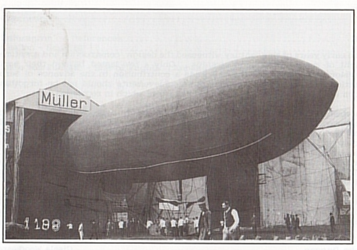
Bei den Erprobungsfahrten von "Clouth" zeigten sich, wie gewöhnlich bei einer ersten Ausführung, zunächst einige kleine Mängel. So war die Spitze des Ballons etwas nach oben gerichtet, wodurch das Luftschiff bei der Fahrt das Bestreben hatte, nach oben zu fahren, infolgedessen hatte die Einstellung des Höhensteuers nur geringe Wirkung. Auch führten einige Drahtseile zu nahe an den Schrauben vorbei, so dass diese beim schwingen der Seile dagegen streiften. Nach Beseitigung dieser Mängel fuhr das Luftschiff recht gut.
Clouth Luftschiffhalle auf ILA The Clouth and its shed on ILA
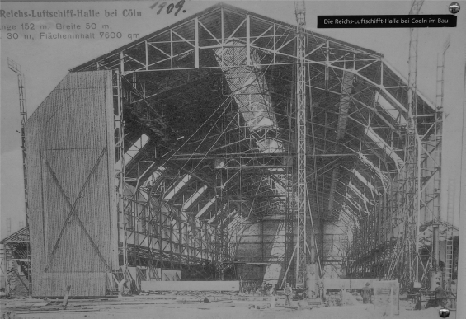
Am 25. September und 12. Oktober 1909 hatten Motorstörungen vorzeitige Landungen verursacht und neben der Suche nach erhöhter Zuverlässigkeit war es auch wünschenswert, die Tragfähigkeit und die Eigengeschwindigkeit zu erhöhen. Hierzu wurde der bisherige Motor durch einen 50 PS-Adlermotor ersetzt. Trotz seines geringen Gewichtes-er war sogar noch leichter als der früher verwendete 40 PS-Motor - erwies er sich als äußerst zuverlässig und betriebssicher. Die Kegelradübertragung wurde ersetzt durch eine solche aus endlosen Gummiseilen, was zahlreiche Vorteile besaß. Sie waren unempfindlich gegen Feuchtigkeit, änderten sich nicht in der Länge und bedürften daher keiner Spannvorrichtung. Infolge ihrer großen Elastizität ermöglichten sie ein weiches Einschalten der Propeller, ohne den Motor durch Stöße oder plötzliches Einsetzen zu beschädigen. Die waren unempfindlich gegen Beschädigung bei der Landung, ließen sich durch Reserveseile in wenigen Minuten auswechseln und waren dabei außerordentlich leicht. Sie waren eine fast ideale Kraftübertragung für Luftschiffe.

Die Benzinbehälter wurden in die rückwärtige Spitze der Gondel verlegt. Sie waren hier vor Beschädigungen besser geschützt und konnten im Falle eines Leckwerdens leicht und sicher abgestellt werden. Die Explosionsgefahr wurde also verringert und die Verlegung des Benzinbehälters machte die Übertragung übersichtlicher und zugänglicher, so dass in der neuen Anordnung jeder einzelne Teil ausgewechselt werden konnte ohne einen anderen entfernen zu müssen.

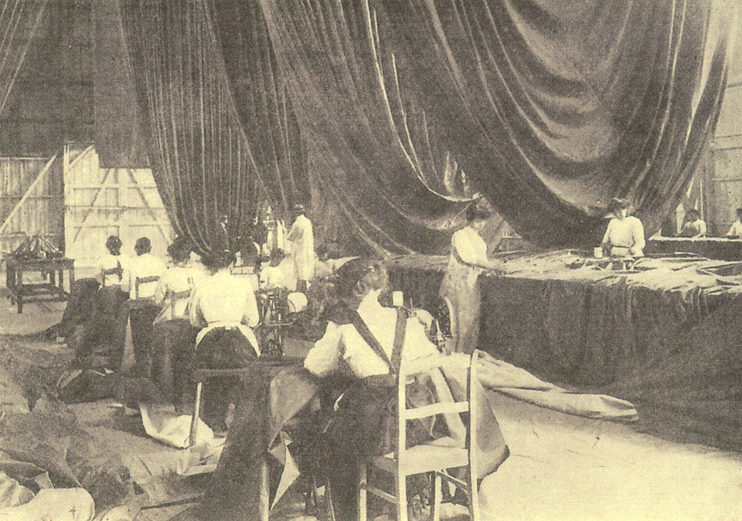
Die Tragestangen, welche bisher an einem System von Knebeln an den Längsseiten der Hülle aufgehängt waren, wurden nunmehr in einer gurtartigen Tasche rechts und links an der Hülle untergebracht. Hierdurch wurde ihr Luftwiderstand verringert und gleichzeitig waren sie jetzt in der Lage, die Erhaltung der Form noch wirksamer zu unterstützen. Die Aufhängungskabel erhielten an den Enden unter den Spannvorrichtungen Knebel zur schnellen Verbindung mit den entsprechenden Schlaufen an der Gondel. Die senkrechte Dämpfungsfläche vor dem Seitensteuer wurde in zwei Teile zerlegt, so dass sie nun ohne Schwierigkeiten fort zu schaffen war. Zum Schluss wurden sämtliche Dämpfungsflächen mit Riemen und Schnallen versehen, um eine leichtere, schnellere Verbindung mit der Hülle zu ermöglichen.
Herstellung der Ballonhüllen

Diese Arbeit füllte den ganzen Herbst 1909 aus und erstreckte sich bis zum Ende Januar. Dann erfolgten einige Versuchsfahrten, die zeigten, dass man mit den Änderungen den richtigen Weg getreten hatte. Vor allem arbeiteten Motor, Übertragung und Propeller zur vollsten Zufriedenheit.
Später im Februar sind noch mehr Änderungen in der Werkstatt von Clouth unternommen worden. Die Felgen an den Seilscheiben der Übertragung wurden mit höheren Backen versehen, um ein Abspringen der Seile bei schräger Lage des Schiffes zu verhindern. Ferner wurde die Neukonstruktion der zwei Höhensteuer in Angriff genommen, da das erste Höhensteuer unter der Spitze der Hülle nicht die genügende Wirkung lieferte. Jedes derselben bestand aus mehreren übereinander angeordneten beweglichen Flächen, die in einem Gestell von Aluminiumröhren eingebaut waren. Dieses Gestell die sich rechts und links an der Hülle festmachen. Die Verbindung mit der Gondel wurde durch Kabel hergestellt. Die Steuerung selbst erfolgte durch das früher verwendete Handrad.
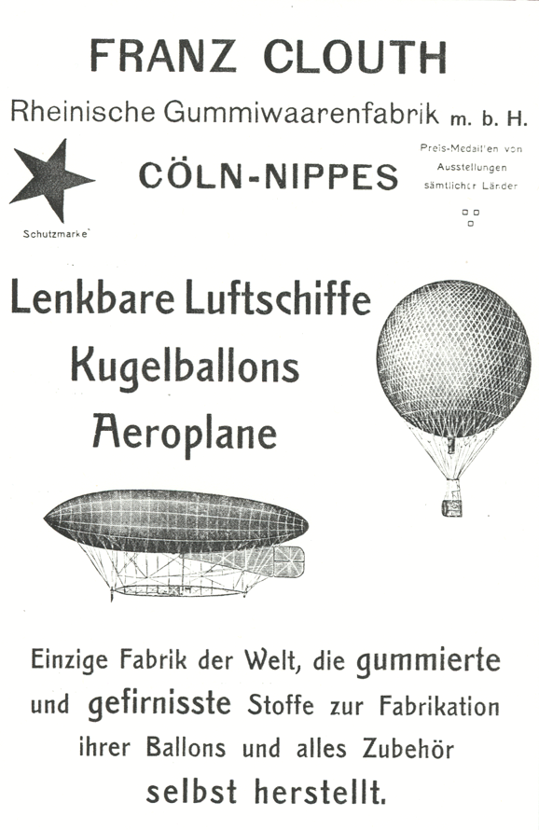
Nach einer Fahrt nach Brüssel im Juni 1910, wurden einige kleine Änderungen gemacht, wie die Anbringung eines Standglases für den Benzinbehälter und verlängerte Führung der Steuerzüge. Anfang August war das Schiff noch einmal in Köln, wo weitere Arbeiten ausgeführt wurden, die auf eine Vermehrung des Auftriebs, Vereinfachung und Erleichterung der Steuer- und Dämpfungsflächen hinzielten.
Schiffe dieser Bauart konnten von der Firma für 70.000 Mark hergestellt werden, bei einer Lieferzeit von etwa sechs Monaten.
Es gibt keine Aufzeichnung von einer weiteren späteren Entwicklung des Luftschiffs "Clouth". Später im Herbst 1910, als die Luftschiffabteilung Clouths mit der Luftfahrzeuggesellschaft mbH Berlin vereint wurde, gab eine gewisse Quelle jedoch den Eindruck, dass die Firma Clouth ein zweites Luftschiff gebaut hatte.

Die Fahrten
Ende Juli 1909 wurde das Luftschiff zur Internationalen Luftschiffausstellung (ILA) Frankfurt geschickt, wo es montiert und gefüllt wurde. Die verspätete Lieferung und Fertigstellung des Luftschiffes hieß, dass es keine Zeit für Versuche in Köln gab. Trotzdem hatte die Firma großes Vertrauen in ihr Schiff und spätere Fahrten gaben den Beweis, dass dieses Urteil begründet war.

Erster Aufstieg
am 16. August 1909, kurz nachdem das Schiff mit Gas befüllt worden war, übernahm Richard Clouth die Führung eines Probeaufstiegs an Halteseilen um sich ein Bild von der Wirksamkeit aller Geräte zu machen. Der Aufstieg war sehr erfolgreich.

ILA Fahrten
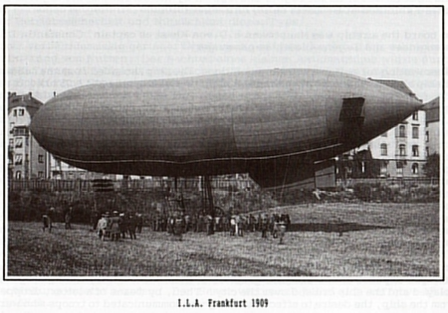
Am 20. August wurde die erste Fahrt unternommen. Das Schiff stieg gegen 7:00 Uhr abends von dem beschränkten Abfahrtsgelände auf, überflog die Bahnlinie, die hohen Telegrafendrähte und kreuzte lange Zeit über dem Flugplatz. Seine gefällige Form und elegante Ausführung hatte den Beifall weiterer Kreise gewonnen und seine außerordentliche Wendigkeit zog die Aufmerksamkeit der Fachleute auf sich. Nach ungefähr 1 h landete es glatt vor der Halle.

Die zweite Fahrt dauerte nur 10 min. Weil ein Drahtseil angezogen werden musste, war es zu spät, um zurückzufahren und der Ballon blieb in der Zeppelin-Halle
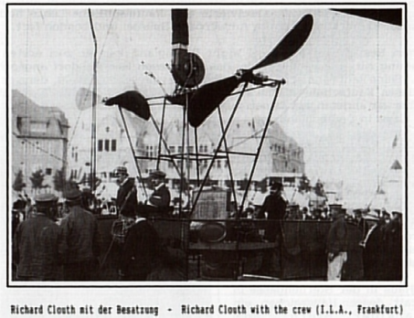
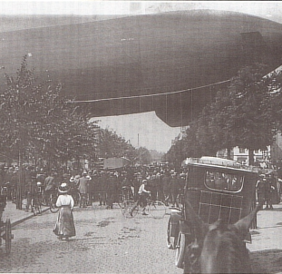
Von den weiteren Fahrten sei die dritte hervorgehoben.. nachdem das Schiff etwa 1 h lang über Frankfurt gekreuzt hatte, versagte die Luftzuführung vom Ballonett. Man sah sich zum Abstieg benötigt, doch gelang es nicht mehr freies Feld zu gewinnen. So geriet der Ballon in die Straßen, welche er in der Höhe des ersten Stock der Häuser durchfuhr. Dank der Wendigkeit des Schiffes konnte der Führer alle Vorsprünge und Kanten der Häuser, ebenso die Straßenecke umfahren. Er erreichte schließlich einen freien Platz, wo er die Landung glatt vollzog. Das Schiff erlitt einen kleinen Schaden an den beiden längs, aber nachdem der Schaden beseitigt war, erhob sich das Schiff von neuem und gelangte ungefährdet in seiner Halle auf der Ausstellung.

Mehrere andere Fahrten wurden in der Nähe des Ausstellungsgelände durchgeführt. Am 21. September (Fahrt Nr.9) "lag die Führung teilweise in der Hand von Hauptmann von Kleist" (tatsächlich fanden alle zukünftigen Fahrten in des "Clouth" unter der Führung von Kleist statt) während dieser Fahrt wurde eine Zwischenlandung beim Cronberg gemacht, bevor das Schiff zum Ausstellungsgelände zurückflog.
Am 23. August unternahm das Luftschiff "Clouth" eine Fahrt ( Nr.10), die 1 h und 40 min dauerte. Eine Entfernung von 35-40 km war geflogen worden mit einer Durchschnittsgeschwindigkeit von 21 km/h. Eine Höhe von 150-200 m wurde gehalten, ohne die Notwendigkeit, während der Fahrt Wasserballast abzuwerfen. Nur wurde ein Sack beim Aufstieg und einer bei der Landung abgeworfen. Die Wirksamkeit der Höhensteuer war langsam aber sicher.

Es war interessant, das auf den Fahrten Nr.11 und 12, die am 23. und 24. September durchgeführt wurden, das Schiff die Höhen von 400 m und 500 m erreichte. Diese Hüllen wurden mithilfe der Höhensteuers erreicht, die sich später als unrichtig erwiesen und durch besseren Entwurf ersetzt wurden.

Die letzte Fahrt vom Ausstellungsgelände aus wurde am 25. September durchgeführt. Von Kleist nahm das Schiff auf einer Fahrt von etwa 1 h nach Walldorf, 15 km SSW von Frankfurt. 10 min nach dem Aufstieg überflog das Schiff Rebstock in einer Höhe von 150 m, aber nach weiteren 10 min in einer Höhe von 450 m hielt der Motor an.

Die Mannschaft schaffte es, die Höhe zu halten und den Motor über Goldstein, in der Nähe von Greisheim, wieder zu starten. Als das Schiff um 10:27 Uhr über dem Schwanenheimer Wald eine Höhe von 600 m erreicht hatte, fiel der Motor erneut aus. Von Kleist landete dann das Schiff sicher in einem Wald, 1,5 km NW der Försterei Grundhof, Walldorf. Das Schiff wurde dann nach Köln zurückgebracht, und diese Erfahrungen zu bewerten. Vom Kriegsministerium wurde die große Halle des Militär-Flugschiffhafens Köln zur Verfügung gestellt und eine Reihe von Änderungen wurden durchgeführt (siehe oben).

Fahrten von Köln
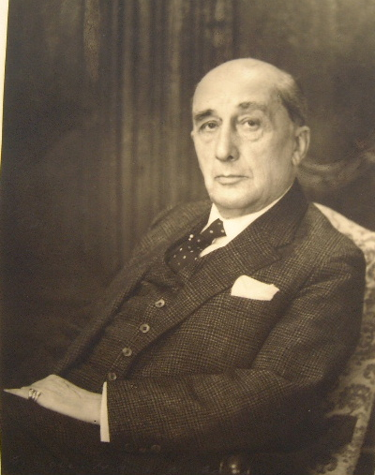
Max Clouth
Im Oktober 1909 wurden zwei Fahrten von Köln gemacht. Am 10. Oktober (Fahrt Nr.14) erlitt das Schiff nach einem schnellen Abstieg einen Schaden an seinem Propeller, Höhensteuer und Gondelspitze. Zwei Tage später gab es dann (während der Fahrt) Probleme mit dem Motor und es war nötig, eine Landung in einem freien Feld bei Rödelheim zu machen. Die Reparatur und Zubringung von Gas hätte zwei Tage gedauert und während dieser Zeit wäre das Schiff dem Wetter und den Andenkenjägern ausgesetzt gewesen, so dass Herr Max Clouth bei seiner Ankunft entschied, das Schiff zu entleeren und nach Köln zurückzubringen.

Das Fahrtprogramm kann dann zu einem Halt um verschiedene Änderungen am Schiff durchzuführen. Dies bedeutete unter anderem die Installation eines neuen stärkeren Motor nebst elastischer Kupplung für seinen Antrieb. Am 31. Januar wurde das Schiff mit Gas gefüllt und konnte dann am 2. Februar Probefahrten beginnen. Jedoch mussten die für Anfang Februar geplanten Fahrten wegen Nebel, Schnee und Regen verschoben werden.

Die erste Fahrt von 1910 fand am 4. Februar statt, nachdem das Wetter plötzlich aufklärte. Die Fahrt (Nr16) dauerte jedoch nicht mehr als 18 min, so dass es unmöglich war, die Leistung des Schiffes zu bewerten. Unter dem Gewicht des schwer fallenden Schnees war es bald nur möglich durch Ballastabwurf Fahrtfortschritte zu machen da eine zu lockere Montage den Aufschwung mit Höhensteuern unmöglich machte. Am nächsten Tag gab es eine weitere Fahrt nach Bickendorf (Fahrt Nr 17), doch wiederum gaben die Höhensteuern weder beim Aufstieg noch beim Abstieg die Möglichkeit einer Kontrolle. Die Fahrt war etwas unbequem, weil der Motor nicht ordnungsgemäß auf einem Zylinder zündete, trotzdem erreichte das Schiff eine Höhe von 250 m und eine Geschwindigkeit von über 25 km/h.

Am 28. Februar flog das Schiff zur Clouth-Fabrik in Nippes zurück und landete glatt vor der Halle Clouths, wo ein neuer Entwurf des Höhensteuers an der Hülle befestigt werden sollte (siehe oben).

Das Fahrtprogramm erlitt am 4. März einen Dämpfer, als das Gas vom Luftschiff auf einen normalen Ballung "Clouth V" übertragen wurde. Der Ballon wurde von einem plötzlichen Windstoß erfasst und weggetragen, landete dann in Belgien.

Jedoch wurden Anfang Mai wieder Probefahrten unternommen und nach dem am 9. Mai (Fahrt Nr.21) in einer Werkstattfahrt das sichere Zusammenwirken aller Teile festgestellt war, wurden ab 13. Mai regelmäßige Fahrten aufgenommen, die fast ohne Unterbrechung aufeinander folgten. Bemerkenswert war Fahrt Nr.23, die am 14. Mai stattfand, als "Clouth" fast 5 h lang in der Luft blieb. Nur eine Landung bei Elfgen wegen Nebels unterbrach die Versuche der Höhensteuern, deren Erfolg alle Erwartungen übertraf. So war es möglich aus einer Gleichgewichtslage am Boden allein mithilfe der Höhensteuern das Schiff auf eine Höhe von 450 m zu bringen, dann dynamisch auf 200 m herunterzugehen, bevor es wieder nur mithilfe der Höhensteuern hochging. Infolgedessen war es möglich, selbst längere Fahrten mit ganz geringen Ballastmengen auszuführen. Am 15. Mai (Fahrt 31) zeigte dann eine Geschwindigkeitsversuchsfahrt, dass das Schiff eine Geschwindigkeit von mehr als 32 km/h erreichen konnte. Die Tragkraft war auch erhöht und gab dem Schiff insgesamt eine bessere Leistung.

Am 31. Mai 1910 wurde das Schiff durch seine Königliche Hoheit, dem Prinzen Leopold, besichtigt. Am 3. Juni flog das Schiff über den Niehler Exerzierplatz, wo die Truppen vom Prinz inspiziert wurden. Später am Tage nahm der Generalstabsoffizier, Major Freiherr von Ledebur, an einem Aufstieg teil (Fahrt 38), der zum Niehler Exerzierplatz zur Besichtigung der Truppen führte.

Die Fahrt nach Brüssel
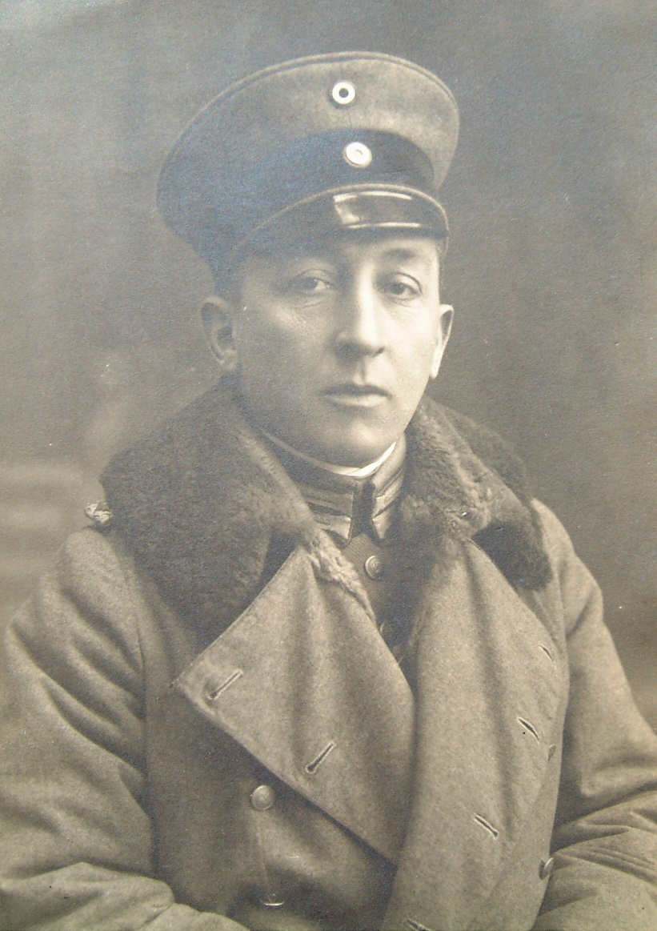
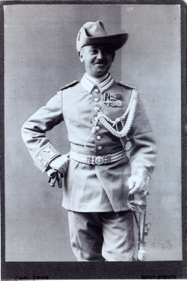
Die berühmteste Fahrt von allen, die das "Clouth-Luftschiff" geführt hatte, war die Fahrt am 19/20. Juni 1910 zur Weltausstellung in Brüssel.
Die Führung lag in Händen von Hauptmann a.D. von Kleist, der durch Ingenieur Constantin Dilg und Passagier Eugen Clouth unterstützt wurde.
Eugen Clouth
Hauptmann Ewald von Kleist in Uniform der Schutztruppe für Deutsch-SüdWestAfrika

Nachdem die geeignete Wetterlage abgewartet war, stieg das Schiff in der Nacht vom 19. Zum 20. Juni 12:05 Uhr vormittags von der Bickendorfer Militärshalle auf, gefolgt von zwei Automobilen mit Ersatzteilen, Benzin und Hilfsmannschaften. Zur Fahrt wurde die gerade Linie gewählt, die zunächst längs der Chaussee über Jülich führte, dann aber keiner großen Straße entlang bis Maastricht. Die Orientierung auf diesem Teil des Weges wurde allein nach den Gestirnen aufrecht erhalten und Maastricht wurde dank seiner Lage und seinen Befestigungen gegen 2:30 Uhr erkannt. Der übrige Teil der Fahrt bot keine Schwierigkeiten, da man nur der großen Straße über Tongres, Tirlemont, Leuwen, nach Brüssel zu folgen brauchte. Auch die Witterungsverhältnisse waren günstig, es herrschte fast vollständige Windstille und nur zeitweise stand dem Schiff ein schwacher Südwest entgegen. Bald nach Sonnenaufgang, gegen 5:25 Uhr mitteleuropäischer Zeit, wurde Brüssel erreicht.
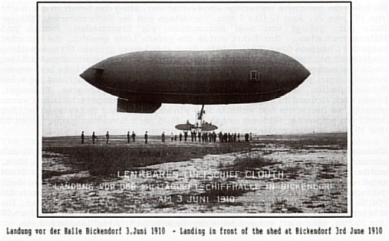
Niemand hatte erwartet, dass das Schiff nach Brüssel fliegen würde und da sich niemand auf der weiten Fläche des Exerzierplatz von Etterbeck sehen ließ, wurde die Landung verschoben und zunächst eine Rundfahrt über die Stadt angetreten. Durch das Herabfallen eines Briefes vom Luftschiff war es dann gelungen, den Mannschaften in der Gendarmeriekaserne, die dabei waren, die Pferde zu striegeln, von der beabsichtigten Landung Nachricht zu geben. Die erbetene Hilfe wurde dann auch bereitwilligst geleistet, so dass das Schiff um 6:20 Uhr sehr glatt vor der Halle der Gesellschaft „AVIA“ landen konnte.
Hierzu war kein Ventilzug notwendig gewesen, vielmehr war der gesamte Abstieg nur durch Höhensteuer erfolgt; eine Leistung, die umso höher anzuschlagen war, da die Abfahrt bei Nacht erfolgte, als also das Gas kalt war und noch durch Aachen Höhen von mehr als 200 m überflogen werden mussten und zur Zeit der Landung das Schiff sich seit zweieinhalb Stunden in praller Sonne befand.

Die Aufnahme in Brüssel war überaus herzlich: von allen Seiten erfolgten Beweise lebhaftester Anerkennung und Teilnahme, allen voran der AERO-Club de Belgique. Es war geplant, noch einige Fahrten über Brüssel auszuführen, jedoch kam es zunächst nur zu einem kurzen Aufstieg am 21. Juni, der über die Ausstellung, das meteorologische Observatorium Uccle und Brüssel führte. Darauf setzte langer anhaltendes schlechtes Wetter mit Sturm und Regen ein und verhinderte alle weiteren Versuche. Erst gegen Ende Juli war günstige Witterung eingetreten und erlaubte zwei Flüge zum Flugplatz von Stockel. Dabei erfüllte das Schiff die vorgeschriebenen Bedingungen und erwarb den Preis für Luftschiffe vom Flugkomitee.
Nachdem das Schiff Anfang August nach Köln überführt worden war, wurden weitere Änderungen ausgeführt.

Schluss
Insgesamt hat das Schiff 46 Fahrten ausgeführt, fast 2000 km zurückgelegt und 113 Personen mitgeführt, ohne einen ernsthaften Unfall erlitten zu haben, ein Beweis der Betriebssicherheit und Nützlichkeit dieses Typs.
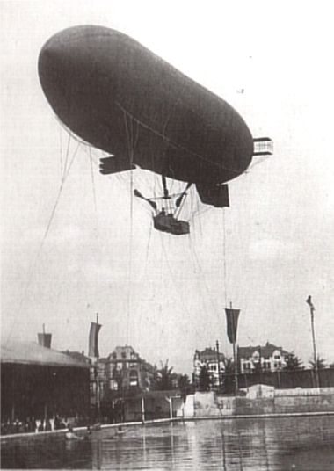
Trotz verhältnismäßig geringer Geschwindigkeit war das Schiff für militärische Aufklärung von Nutzen. Der Nachteil eines kleinen Aktionsradius wurde durch große Transportfähigkeit ausgeglichen. Wegen seines geringen Gewichts konnte das Schiff ohne Schwierigkeiten auf Feldfahrzeugen geladen und an die Front gebracht werden, wo es innerhalb weniger Stunden Start bereit gemacht werden konnte. Es wurde hauptsächlich nachts benutzt um Gegenfeuer zu vermeiden, da es kaum über 800 m steigen konnte.

Als Schulschiff war "Clouth" vorteilhaft, da der Kapitän die Möglichkeit hatte, sich eingehend mit seinen Schülern zu beschäftigen. Die Einfachheit, Übersichtlichkeit und Betriebssicherheit des Mechanismus ermöglichte es auch wenig geübten, ohne besondere Gefahren das Schiff zu führen und so die erforderlichen Kenntnisse für dessen Führung zu erwerben. Es schien also vorzüglich geeignet, als Sport- und Schulschiff für größere Vereine oder Clubs.
Auch für letzteren Zweck kamen die Vorteile des geringen Gasinhaltes voll zur Geltung. Der tägliche Gasverlust durch Diffusion betrug etwa 75 m³. Weitere Verluste entstanden durch Ausdehnung des Gases bei den Aufstiegen bis zu 200 m Höhe: etwa 75 m³. Bei guter Behandlung war ungefähr alle vier Wochen eine neue Füllung erforderlich, während die regelmäßigen Verluste durch tägliche Nachfüllung ersetzt wurden. Der Benzinverbrauch belief sich auf etwa 12 kg stündlich.
Nach einer verhältnismäßig kurzen Probezeit war es der Abteilung für Luftschiffbau der Firma Franz Clouth gelungen, ein praktisches und nützliches Schiff zu entwickeln. Man hatte zuversichtlich erwartet, dass nach der Vereinigung mit der Luftfahrzeug-Gesellschaft Berlin, unter Verwendung der gewonnenen Erfahrungen, ein kleines schnelles Luftschiff für militärische und sportliche Zwecke gebaut werden könnte.

Jedoch wurde nichts weiter von "Clouth" gehört, außer einer mysteriösen Liste von Luftschiffteilen und Kisten, die für die 1911 Turiner Ausstellung bestimmt waren. Ganz sicherlich wurde das Schiff abmontiert, aber sein allerletztes Schicksal ist unbekannt.



